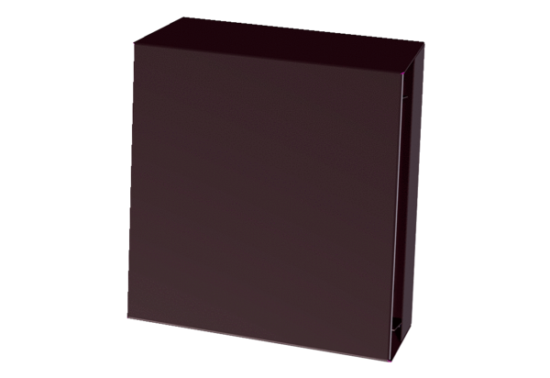Venkovní kryt PPB 30 ASObsah dodávky: 1 kusSortiment: K
Typové číslo: 0093.0613Výrobce: MAICO

